Basketbolden

En basketbold slippes fra 1,5 meters højde og hopper 6 gange i løbet af 4,8 sekunder. Grafen viser målingerne.

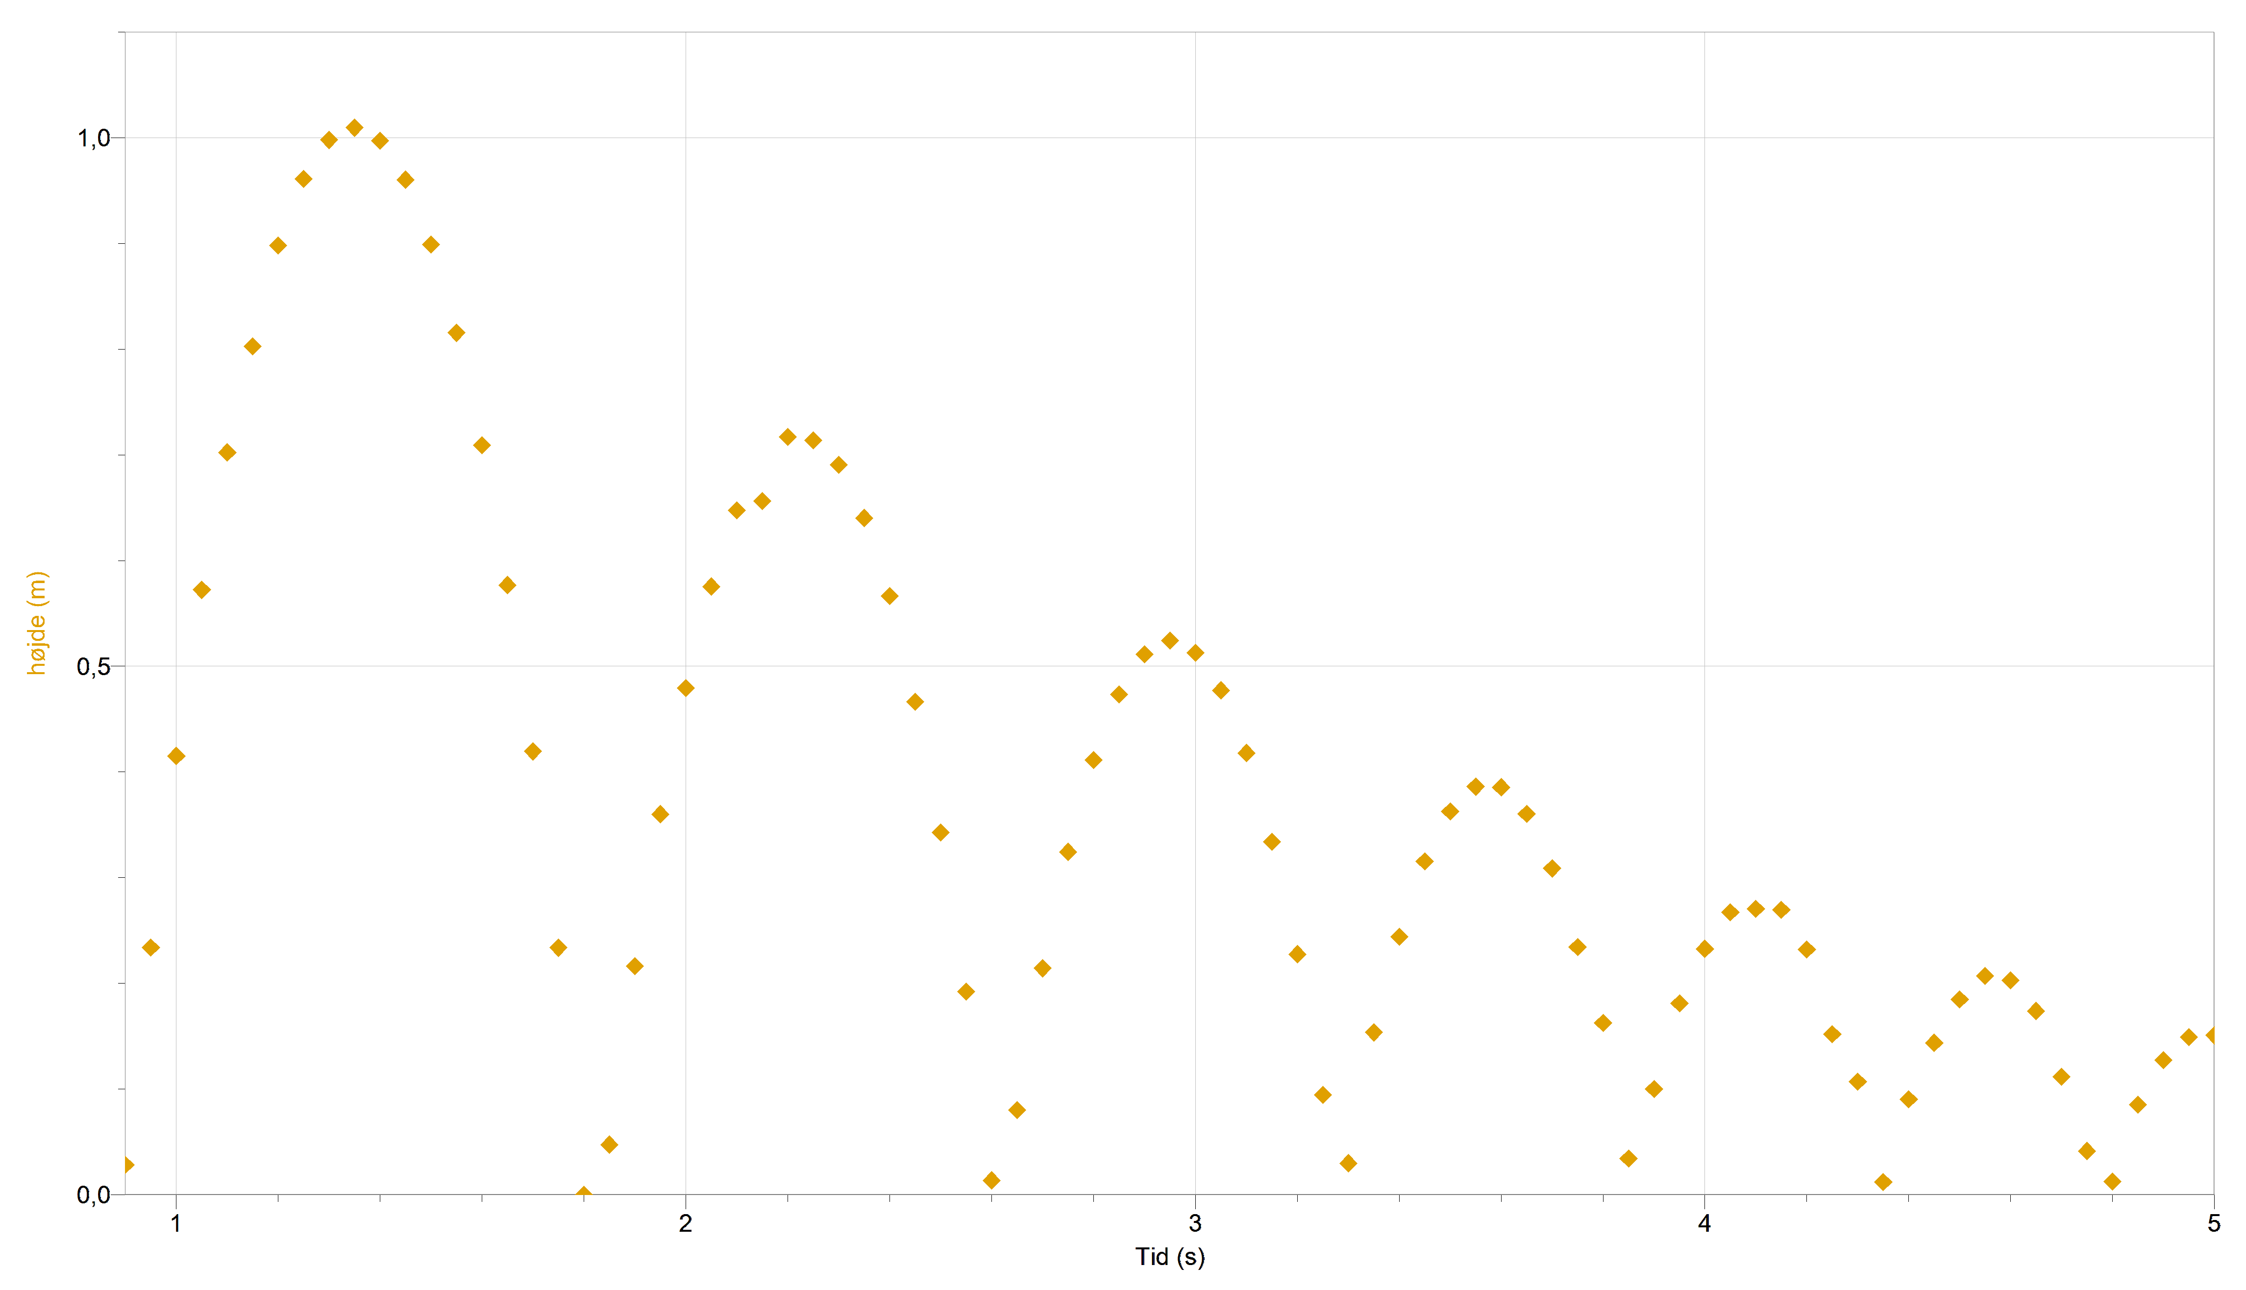

Målingerne ses i filen basketbold.cmbl.

**Opgave 1** Angiv højden af de 6 hop

|  |  |  |  |  |  |  |
| --- | --- | --- | --- | --- | --- | --- |
| Hop | 1 | 2 | 3 | 4 | 5 | 6 |
| Højde |  |  |  |  |  |  |

**Opgave 2** Basketboldens masse er m = 0,60 kg.

Beregn boldens potentielle energi i toppen af hvert af de 6 hop.

|  |  |  |  |  |  |  |
| --- | --- | --- | --- | --- | --- | --- |
| Hop | 1 | 2 | 3 | 4 | 5 | 6 |
| Højde |  |  |  |  |  |  |
| Epot |  |  |  |  |  |  |

**Opgave 3** Grafen viser boldens hastighed i to situationer: lige før den lander efter andet hop og lige i starten af tredje hop.

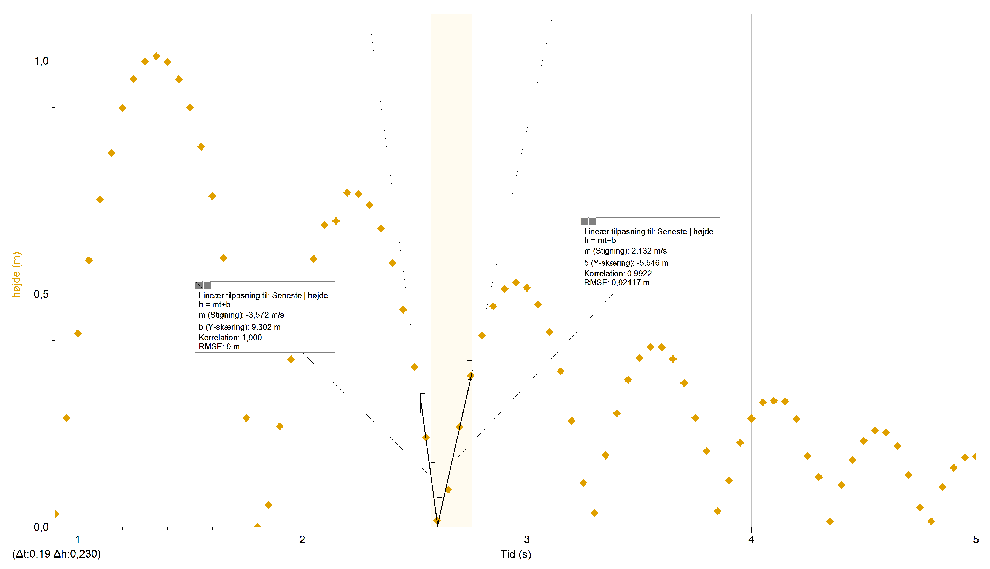

Beregn boldens hastighed i de samme situationer i de andre hop.

|  |  |  |  |  |  |  |
| --- | --- | --- | --- | --- | --- | --- |
| Hop | 1 | 2 | 3 | 4 | 5 | 6 |
| Fart slut |  | 3,572 |  |  |  |  |
| Fart start |  |  | 2,132 |  |  |  |

**Opgave 4** Beregn boldens kinetiske energi i skemaet.

|  |  |  |  |  |  |  |
| --- | --- | --- | --- | --- | --- | --- |
| Hop | 1 | 2 | 3 | 4 | 5 | 6 |
| Ekin slut |  | 3,83 |  |  |  |  |
| Ekin start |  |  | 1,36 |  |  |  |

**Opgave 5**

**I toppen af hvert hop** er hastigheden nul. Det betyder at den kinetiske energi er nul. Den mekaniske energi er altså lig med den kinetiske energi.

**I bunden af hvert hop** er højden nul. Det betyder at den potentielle energi er nul. Den mekaniske energi er lig med den kinetiske energi.

Angiv den mekaniske energi i hver situation:

|  |  |  |  |  |  |  |
| --- | --- | --- | --- | --- | --- | --- |
| Hop | 1 | 2 | 3 | 4 | 5 | 6 |
| I starten |  |  |  |  |  |  |
| I toppen |  |  |  |  |  |  |
| I bunden |  |  |  |  |  |  |

Lav en graf, der viser den mekaniske energi ud fra tabellen. Vælg selv formatet.

**Opgave 6** Challenge!

Lav en graf i LoggerPro, der ved hjælp af ”beregnet kolonne” viser den mekaniske energi som funktion af tiden.